Правильна ли правильная раскраска?

Чем порадовать своего ненаглядного малыша, да чтобы не просто так, а с пользой? Современные родители, выбирая игрушки для ребенка, уделяют большое внимание не только красивому дизайну, но развивающим свойствам. Игрушка должна быть «умной», чтобы проводя с ней время, кроха незаметно для себя набирался ума-разума.

Раскраски или, как дети часто называют, «разукрашки» как раз могут стать сюрпризом и полезным подарком для вашего карапуза. Вероятнее всего, вы сейчас представили себе альбом с черными контурными изображениями и коробку карандашей? Да, это общее воспоминание из нашего детства. Современные раскраски – это целая развивающая индустрия: материалы, из которых они сделаны, и способы раскрашивания могут оказаться самыми необычными.

Выбирая раскраску своему малышу сегодня, вы можете не сомневаться, что он вместе с положительными эмоциями получит полноценное развивающее занятие.

Погружаемся в красочный мир раскрасок для детей

Что красить?

Контурные раскраски. Это тот самый альбом, в котором черным жирным контуром напечатаны изображения. Такие раскраски подходят для любого детского возраста, даже для самых маленьких. Для деток 5 лет подойдут сюжетные картинки с большим количеством мелких деталей (например, иллюстрация комнатки принцессы).

Выпускаются как сборные альбомы, где можно найти совершенно разные изображения, так и тематические. Зная интересы маленького художника, вы всегда сможете подобрать альбом для раскрашивания именно для него.

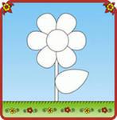

Алфавит и сказки. Кроме сюжетной картинки здесь вы найдете полноценный текст. Пока малыш раскрашивает картинку, вы можете читать ему любимую сказку, задавать по сюжету вопросы. Такое усвоение материала будет идти гораздо лучше и быстрее.

Раскраски-алфавиты – это полноценное обучающее пособие. Малышу предлагается раскрашивать букву и изображение предмета, название которого начинается с этой буквы. Таким образом, малыш незаметно для себя запоминает образ буквы и ее написание. Этот эффект усиливается долгой сосредоточенностью на предмете (пока малыш раскрашивает) и тем, что ребенок занят приятным делом.

Пара-тройка таких книжечек, и алфавит «уляжется» в памяти сам собой.

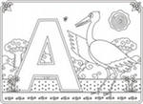

Водные или «волшебные» раскраски. Этот альбом похож на альбом с контурными раскрасками – он тоже изображает отдельные предметы или незамысловатые картинки. Однако поверхность бумаги уже содержит в себе красящий слой и только с виду кажется белой. Для рисования малышу понадобится смоченная в воде кисточка. Один взмах – и на бумаге появляется цветной след. Несомненные плюсы этой раскраски в том, что ребенок осваивает кисть, учится работать с водой, но в то же время вероятность испачкаться по уши в краске минимальна.

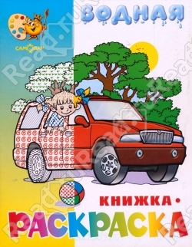

Раскраски по номерам. Это раскраски с контурным изображением, которое разграничено на сегменты. Все они пронумерованы, а каждый номер соответствует какому-либо цвету. С боку на листе всегда есть подсказка в виде нарисованных карандашей с цифрами (например: 1-красный, 2-желтый).

Ребенок легко раскрасит картинку, а заодно подучит цифры.

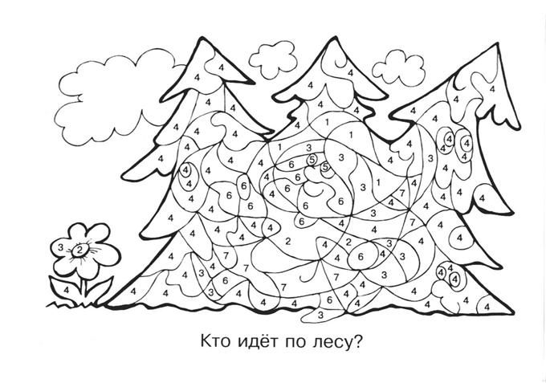

Арифметические раскраски. Это усложненный вид раскрасок по номерам, предназначенный для деток, которые уже хорошо умеют считать, для старших дошколят. Тут картинка также разбита на пронумерованные сегменты, только цвета не даны – их надо вычислить самостоятельно. Для этого малышу предлагаются несложные арифметические примеры, получив значение которых, узнаешь и цвет.

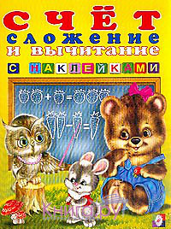

Раскраски с наклейками. Родители-то знают, как малыши любят эти липучие картинки и норовят приклеить их везде, где только можно и нельзя. Подарите юному дизайнеру такой альбом – и для любимого занятия появится совершенно легальная территория. Иногда наклейка – это ответ логических задач, когда, например, задается вопрос: «кто спрятался в водорослях?» и в обозначенное место предлагается приклеить лягушку или рыбку. Таким образом, развивается мелкая моторика, глазомер, внимание, мышление и художественный вкус.

Согласитесь, немало для одного альбома.

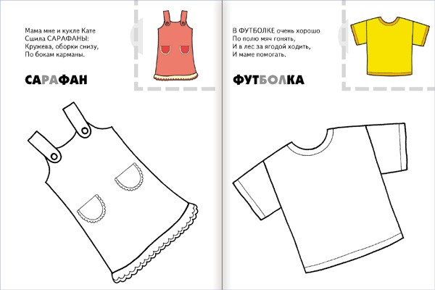

Раскраски с заданиями. Этот альбом просто клад для развития логики, мышления и внимания. Обычные раскраски дополнены интересными и веселыми заданиями.

Например, прежде чем раскрашивать, надо дорисовать предмет, соединяя между собой точки. Могут быть задания на сравнение картинок, прохождение лабиринтов, отгадывание загадок, поиск предметов и счет. Одним словом, одна такая книжка решает вопрос досуга, скажем, в длительной поездке или в ненастный день.

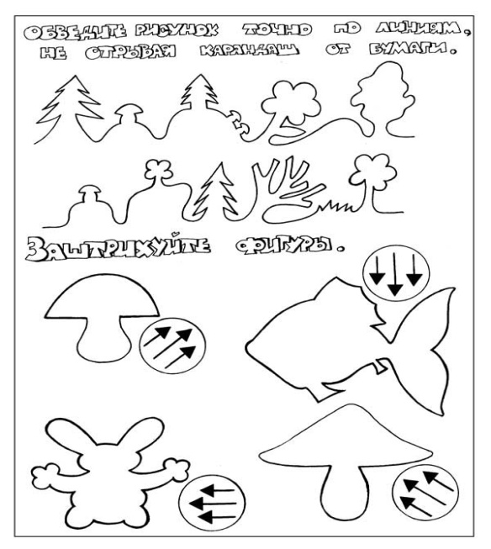

Многоразовые раскраски. Основное отличие этих раскрасок в их полиграфии.

Специальная бумага и краски позволяют влажной губкой стирать без следа то, что было нарисовано раньше, и начинать творить заново.

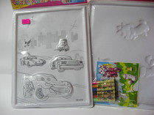

Трафареты вполне можно отнести к многоразовым раскраскам. Сейчас выпускаются целые трафаретные книги, например, азбука, где каждая страница содержит нарисованные трафаретные и букву и картинку. Малышу необходимо подложить чистый лист бумаги под страницу и обвести контуры (А - АИСТ).

Получившееся изображение на листе можно раскрасить по своему желанию.

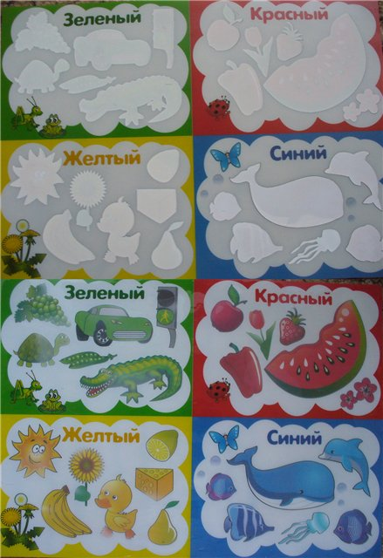

Объемные раскраски – игрушки. Эти удивительные раскраски подходят для самых маленьких художников. Речь идет не об альбоме, а об игрушке (наподобие мягкой), сделанной из целлюлозы. Поверхность игрушки белая с черными контурными линиями (глаза, крылья, перья). В набор входят фломастеры, с помощью которых белую игрушку легко можно превратить в красивую и яркую.

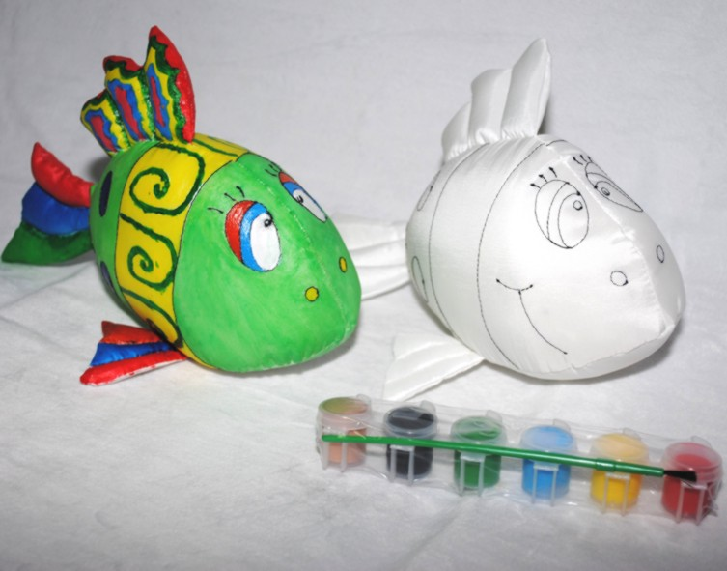

Барельефы. Это тоже объемная раскраска, но для детей постарше. Сначала делается барельеф из гипса (все расходные материалы, включая форму, гипс, набор красок и инструкцию, входят в набор), а после того, как он высыхает, слепок отделяется от формы и раскрашивается. Тематика барельефов самая разная: от натюрмортов и пейзажей до любимых персонажей из мультиков.

Приобретая подобные наборы своему малышу, вы дарите ему возможность не только интересно провести время, но и в прямом смысле прикоснуться к искусству.

Роспись по тарелке, шелку, раскрашивание копилок и матрешек.

Раскрашивание, а точнее, создание такой работы обычно занимает не один день, а в результате получается отличный предмет декора. В набор чаще всего входит и рабочая поверхность (глиняная тарелка, ткань, фигурка матрешки, копилки), специальные краски и инструкция с образцом и указаниями. В процессе творчества ребенок получает бесценный опыт созидания, тренирует художественные навыки и эстетическое восприятие, учится сосредотачиваться и доводить до конца начатое дело.

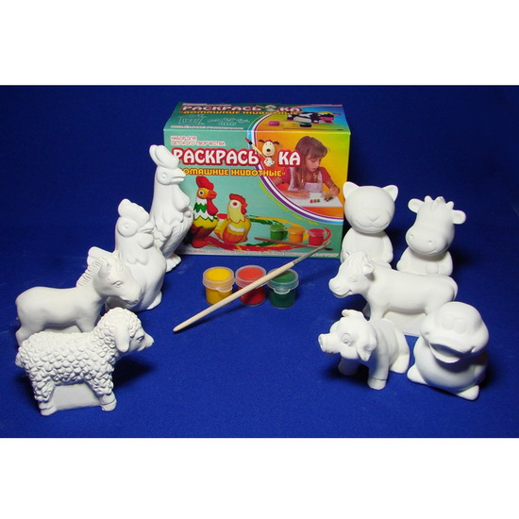

Чем красить?

Если к раскраске не прилагается никаких пишущих принадлежностей или нет специальных рекомендаций (например: использовать только акварельные краски), то раскрашивать можно всем, чем угодно. Например,… …карандашами. Это самый простой и доступный способ раскрашивания. Очевидное преимущество карандашей перед другими пишущими принадлежностями – чистота использования. «Лишние» следы с тела, одежды, обоев и мебели легко убираются влажной губкой или ластиком, не въедаются в поверхность и не вызывают раздражения на коже. Цвета не такие яркие и сочные, как у красок, да и смешивать оттенки довольно сложно, зато карандаши подходят для «деликатного» раскрашивания.

Что касается значения карандаша в ручке карапуза – то оно превосходит все остальные пишущие принадлежности. Мелкая моторика, нажим и, как следствие, красивый почерк и грамотная речь (!) разрабатывается именно карандашом. Для самых маленьких карапузов отлично подойдут толстые карандаши треугольной формы, а для деток садовского возраста - обычные карандаши, но обязательно с рельефным, граненым корпусом.

…фломастерами. Это, пожалуй, самый любимый инструмент для раскрашивания. Оно и понятно: такой богатой палитры сочных цветов и легкости использования больше не найти. Однако очевидным минусом у них является то, что они уж очень быстро высыхают. Забыл закрыть колпачок на ночь – и фломастер можно выкидывать.

С точки зрения развивающей пользы этот вид канцелярии считается «пустым».

Ребенку не надо прикладывать никакого усилия, чтобы рисовать. С другой стороны, рисуя фломастерами, малыш воспринимает множество ярких оттенков.

…красками. Рисование и раскрашивание красками – это очень полезное занятие.

Во-первых, смешивая цвета, можно получить бесконечное количество оттенков – так тренируется цветовое восприятие ребенка и развивается художественный вкус.

Во-вторых, раскрашивать красками сложно и, чтобы красиво раскрасить даже простую картинку, ребенку требуется приложить много сил, работать сосредоточенно и аккуратно – а это несомненный плюс для развития мелкой моторики (а значит, и хорошей речи).

…мелками. Раскрашивать можно и обычными кальциевыми мелками, и специальными восковыми. В первом случае – лучше брать крупные картинки, без мелких деталей. Мелки дают красивый эффект дымки, тумана, но могут осыпаться с листа и пачкаться.

Восковые мелки отлично ложатся на бумагу, имеют богатую палитру оттенков и ими можно раскрашивать любые по сложности изображения.

…пластилином. Есть специальный мягкий пластилин, который не только хорошо лепится, но и мажется (внимание: не пачкается!).

Рисование пластилином дает возможность попробовать совершенно новые движения руками, развивая тактильную и моторную чувствительность пальчиков малыша. А картинки, раскрашенные пластилином, получаются очень красивые и необычные, как аппликации.

Кроме того, пластилин не оставляет нежелательных следов, а если малыш вышел за контур или передумал использовать именно этот цвет, лишнее легко счищается с поверхности бумаги пластиковым ножичком или картонкой.

Выбирайте то, что нравится вашему малышу, экспериментируйте вместе с ним и создавайте настоящие художественные шедевры.

Но раскрасок так много и они такие разные, что впору заблудиться. Зачастую раскраски для самых маленьких перегружены деталями, усложнены до неузнаваемости и не очень привлекательны. Они не поддерживают интерес к рисованию и не дают толчок к самостоятельному творчеству.

Как же определить, насколько хороша раскраска и подходит ли она для вашего малыша? Вот вам простой «тест», который поможет сделать правильный вывод.

***Правильна ли правильная раскраска?***

***Все изображения в раскраске крупные, без мелких деталей.***

***Широкая контурная линия (2-4 мм) скроет естественные погрешности неумелой руки малыша.***

***Образы в раскраске конкретны и легко узнаваемы.***

***Изображения стилизованы настолько, что движения руки ребенка легко повторяют силуэт.***

***Все картинки симпатичные, добрые, интересные.***

***Каждый рисунок ребенок может дополнить по своему желанию.***

***Раскраски вызывают яркую эмоциональную реакцию и приглашают к рисованию.***

Удачи в творчестве!

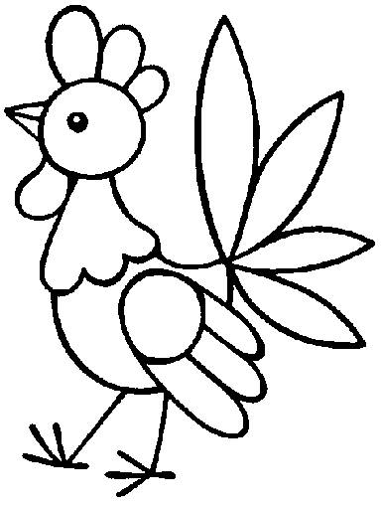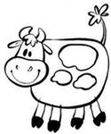

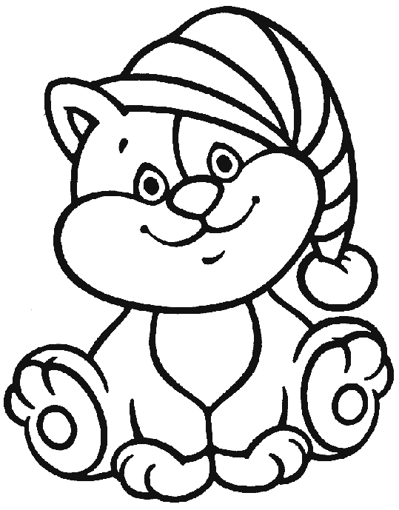

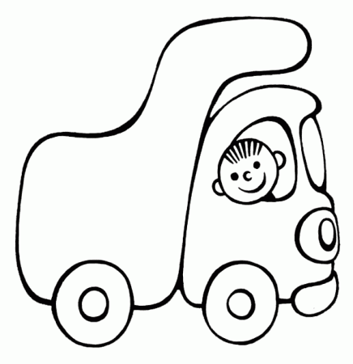

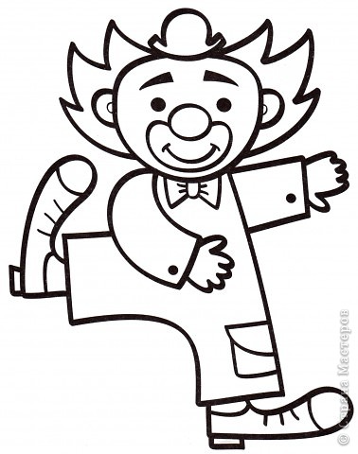

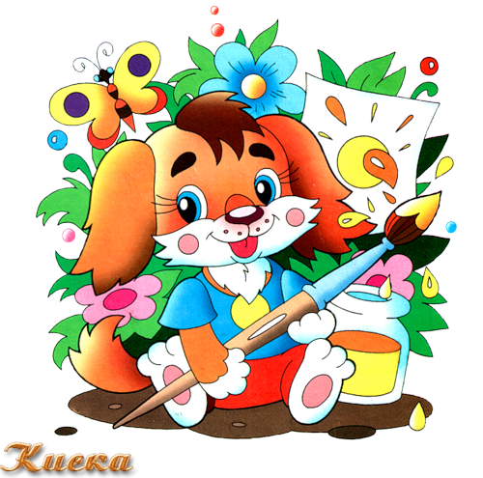

Воспитатель по изодеятельности

Андреева Н.А.